05 Пробвайте 02 Измервателен инструмент

Картата, проследяваща пътуването ни, мотивира Ники да постави като задача създаването на програма, която да показва каква част от пътя е измината при достигането на всеки един от градовете.

Вашата задача е да докажете, че можете да променяте свойствата на обектите посредством истински VB код, а не само като използвате прозореца за свойства.

Отворете Visual Studio, изберете командата New Project от менюто File и създайте проект с име Trip Meter.
Добавете обекти върху формата като използвате прозореца Toolbox така, че да изглежда както показаната по-долу. Също така променете елементите в прозореца с изходен код както е описано по-долу.

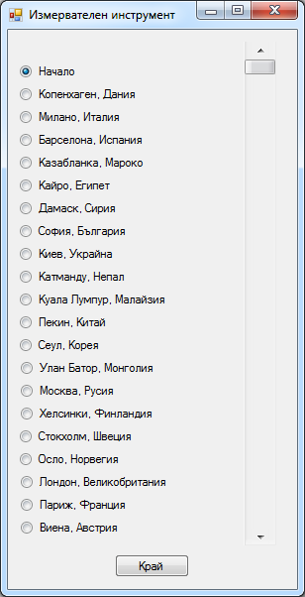
1) Щракнете върху формата, за да установите фокуса върху нея. Променете заглавието й на “Измервателен инструмент”.

2) Добавете 13 радио-бутона. Задайте им ширина от 150 пиксела. Можете да създадете един радио-бутон, след което да го размножите.

3) Подравнете елементите вертикално и ги поставете на равни разстояния един от друг. Знаете ли, че съществуват бутони от лентата с инструменти, които могат да направят това автоматично? Позиционирайте курсора на мишката върху лентата с инструменти, намерете подходящия бутон и го натиснете.
4) Променете текста на радио-бутоните както следва:
Начало:
Копенхаген, Дания
Милано, Италия
Барселона, Испания
Казабланка, Мароко
Кайро, Египет
Дамаск, Сирия
София, България
Киев, Украйна
Катманду, Непал
Куала Лумпур, Малайзия
Пекин, Китай
Край: Сеул, Корея

5) Добавете бутон със заглавие Край и име End. Щракнете двукратно върху него, за да видите асоциирания към него код. Напишете думата End в процедурата, обработваща събитието Button1_Click.

6) Поставете вертикална лента за скролиране върху формата. По подразбиране лентата за скролиране приема стойности от 0 до 100, поради което индикаторът й е голям и се премества малко. За да промените това, задайте стойност 1000 на нейното свойството Maximum.

7) Сега вече можете да пишете код. Щракнете двукратно върху първия радио-бутон. В процедурата, обработваща събитието RadioButton1_Click поставете следния ред:
VScrollBar1.Value = 0
Този код ще премести индикатора на лентата за скролиране на позиция 0 в диапазона 0 – 1000.
За всеки от останалите радио-бутони, използвайте подобен код, като всеки път увеличавате позицията на индикатора с 83. последната стойност трябва да бъде1000.

Изградете приложението и ако няма грешки изберете опцията Start Debugging от менюто Debug, за да стартирате програмата.

Ако програмата работи правилно, я покажете на учителя си.

